MANUALE D’USO
Cod. 7006-7-8-9
Cod. 71010

K | / 3200K
 | / 4000K
 | / 6500K
POTENZE | 10W-20W-30W-50W/100w
VOLTAGE | AC 220-240V, 50/60Hz
APERTURA FASCIO | 120°
GRADO DI PROTEZIONE | IP 65
PF | ➢ 0.9
CRI | ➢ 80
MATERIALE | ALLUMINIO

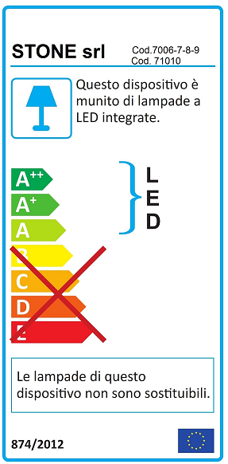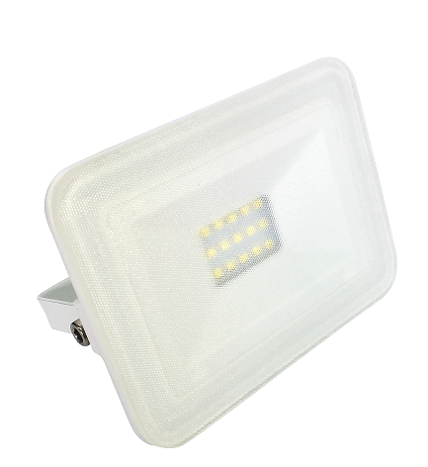
Togliere il prodotto dal suo imballo originale

• Svolgere completamente il cavo di alimentazione.

• Montare il prodotto in un punto adatto con la sua staffa in dotazione.

• Regolare il prodotto nella direzione preferita.

Stone srl

1. Copertura in vetro antiscoppio
2, Corpo in alluminio pressofuso
3. LED chip: 35 x 2835SMD
4. supporto di montaggio
5. 30cm di cavo

Il prodotto è conforme alle certificazioni CE e ROHS obbligatorie.

.
GENERALI

Queste istruzioni per l’uso devono essere lette attentamente in quanto contengono informazioni importanti sulla sicurezza, l’uso e la manutenzione del prodotto.

ISTRUZIONI DI SICUREZZA

• Se il cavo di alimentazione è danneggiato allora questo deve essere sostituito per evitare il rischio di lesioni o incidenti.

• Rimuovere ma di




